V1 / V1+

Petites colonnes de mesure robustes

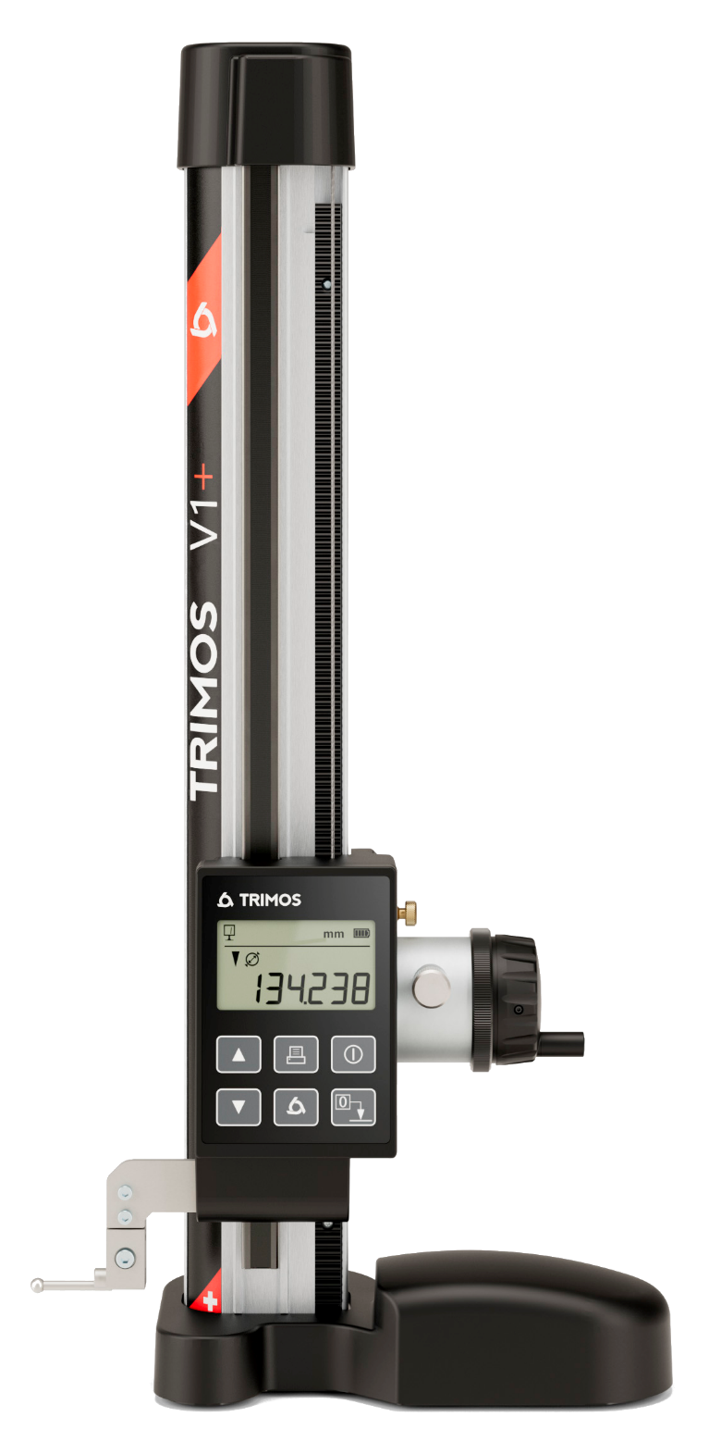

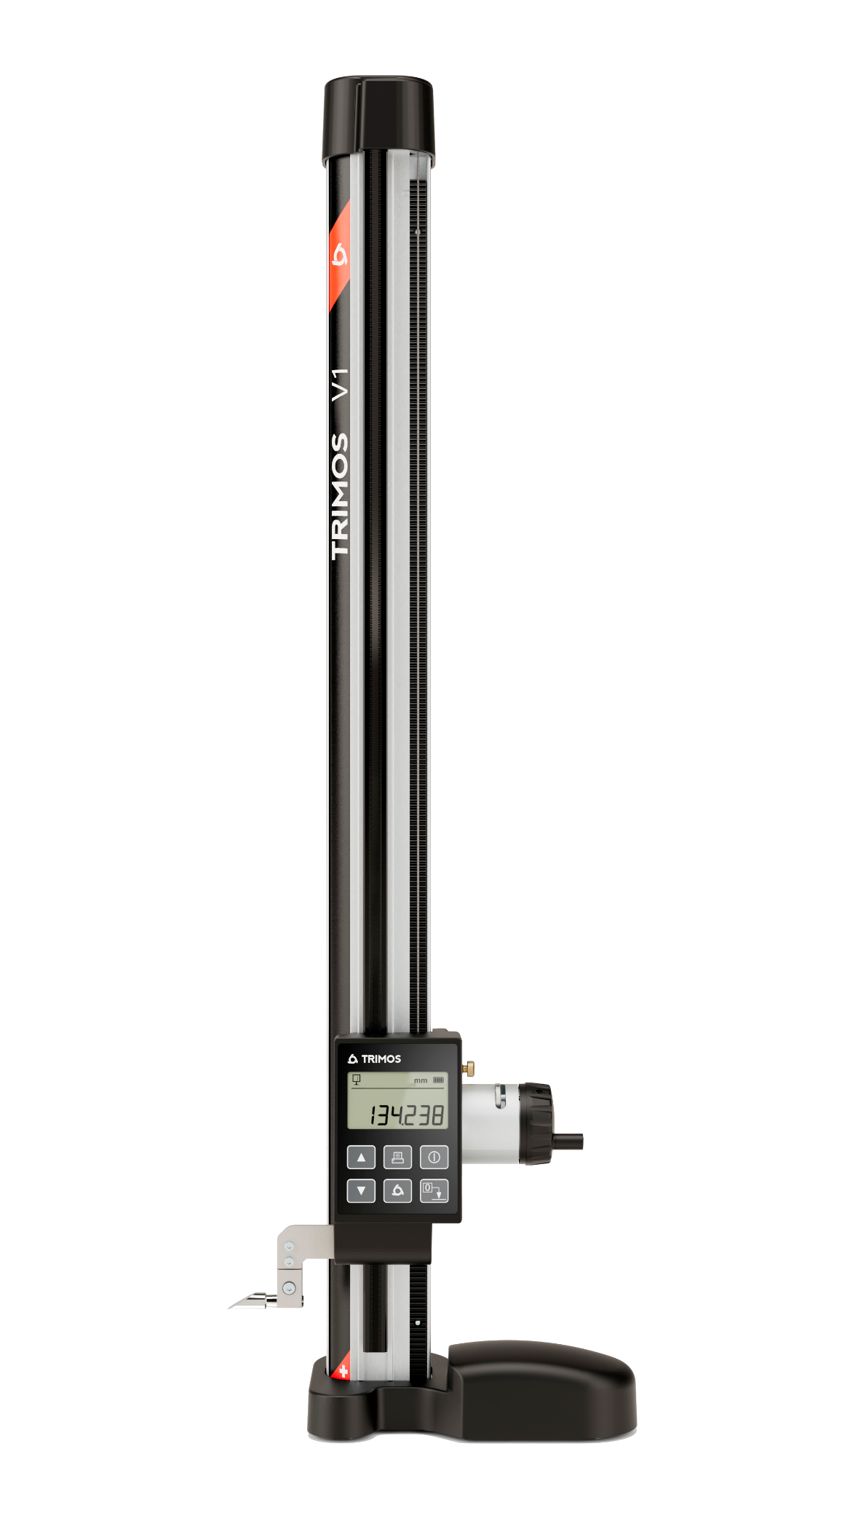
1.
PRESENTATION

Dans un secteur en constante évolution, Trimos présente ses dernières innovations en métrologie dimensionnelle : les colonnes de mesure V1 et V1+. Ces instruments compacts se situent entre les traceurs classiques et les colonnes de mesure plus avancées. Ils reflètent le savoir-faire suisse en matière de précision, de fiabilité et de simplicité d’utilisation.

V1
Robuste et conçu pour durer, il est pensé pour ceux qui débutent dans la mesure de précision. Le V1 permet les mesures unidirectionnelles et le traçage avec une grande aisance. Il constitue une transition idéale pour les utilisateurs de traceurs conventionnels, tout en offrant plus de confort et de précision et en conservant une utilisation simple et intuitive.

V1+
Le V1+ reprend toutes les qualités du V1 et y ajoute de nouvelles fonctionnalités. Il permet la mesure bidirectionnelle et de diamètres, sans accessoires supplémentaires. Son réglage fin et sa force de mesure constante garantissent des résultats précis et répétables, même dans les environnements exigeants.

- Robuste et facilement transportable
- Interface utilisateur claire et simple
- Contrepoids pour un confort d'utilisation optimal
- Mouvement rapide et fluide du chariot
- Conçu et fabriqué en Suisse
- Capacité de mesure bidirectionnelle (V1+)
- Gestion de la force de mesure (V1+)
- Connectivité RS232
- Disponible en modèles de 300 et 600 mm

2.
DIFFERENCES

V1  Le V1 est une colonne de mesure d’entrée de gamme, dotée d’un réglage fin basique, idéale pour le traçage en atelier.  Livré avec un traceur. |  | V1+  Le V1+ permet la mesure de diamètres. Avec son réglage fin performant et une force de mesure constante il offre une meilleure précision.  Livré avec une touche à bille Ø6 mm.
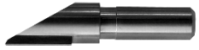 |  | 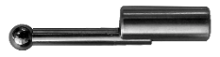

3.
APPLICATIONS ET FONCTIONNALITES

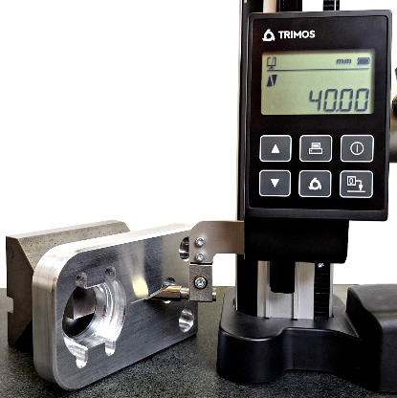 | 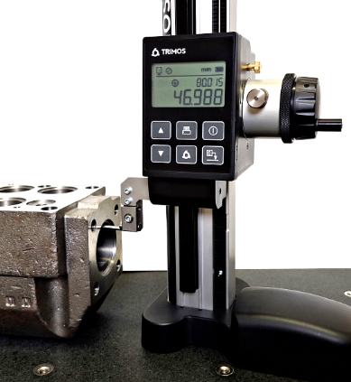 | 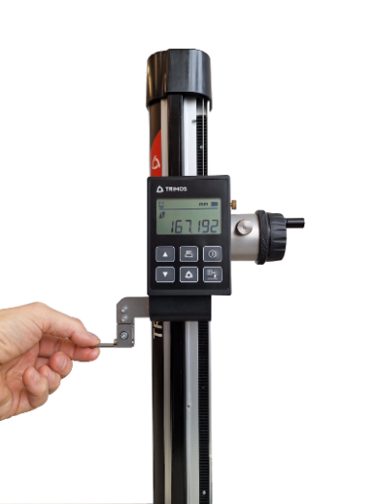
Traçage précis  Adapté pour les applications de traçage de précision dans des environnements difficiles. | Mesures bidirectionnelles  Fonctionnalités avancées incluant les mesures de diamètres et d'entraxes sans outils supplémentaires (V1+). | Utilisation confortable  Un système de contrepoids assure une efficacité opérationnelle et un confort inégalés.
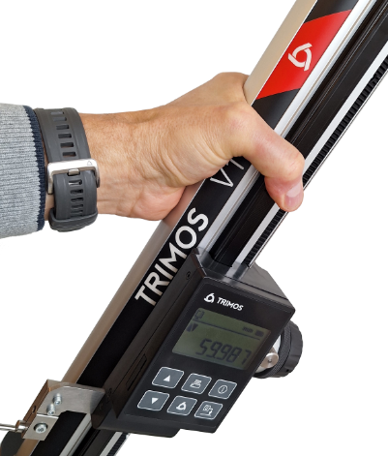 | 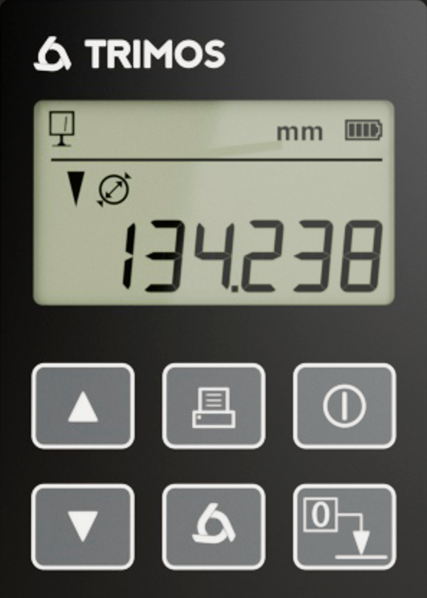 | 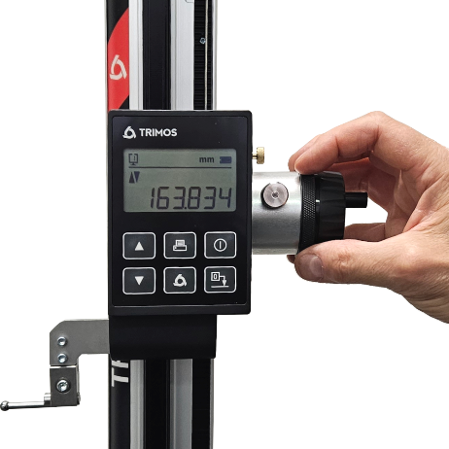
Conception robuste  Conçue pour la durabilité, la fiabilité et la facilité de déplacement. | Facilité d'utilisation  Fonctionnement très simple et intuitif. Affichage clair et grand. | Précision améliorée  Gestion de la force de mesure pour une meilleure précision (V1+).
4.
DONNEES TECHNIQUES

 | V1 |  | V1+
 | 300 | 600 | 300 | 600
Étendue de mesure mm | 306 | 611 | 306 | 611
Erreurs max. tolérées, B_{MPE} µm | 18 | 30 | 15 | 25
Répétablilité, R_{MPE} (2s) µm | 10 |  | 5 (Ø: 0.01)
Résolution maximale mm | 0.01 |  | 0.001
Force de mesure N | - |  | 3
Autonomie h | 2000
Interfaces | RS232
Vitesse de déplacement mm/s | 1500
Température d’utilisation °C | +10 ÷ +40
Poids (base en acier) kg | 7 | 8 | 7 | 8
Poids (base en granite) kg | - | - | 13.4 | 15

Les valeurs ci-dessus ont été déterminées conformément à la norme ISO 13225 avec la touche TA-MI-121
R_{MPE} est défini comme 2 fois la déviation standard (2s) sur une série de 20 mesures de hauteur.
5.
MODELES & REFERENCES

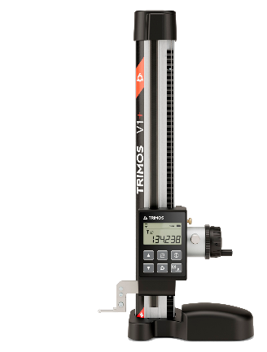 | Base en acier | 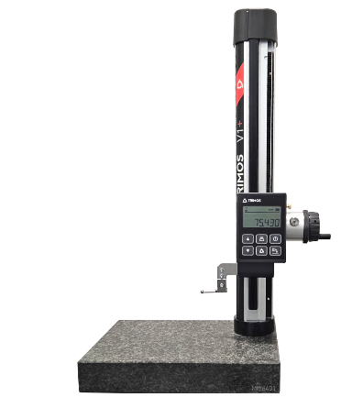 | Base en granite

 | V1 |  | V1+
 | 300 | 600 | 300 | 600
Base en acier | V1-300 | V1-600 | V1+300 | V1+600
Base en granite | - | - | V1+300G | V1+600G

Trimos S.A.
Av.de Longemalle 5
CH-1020 Renens
info@trimos.ch
www.trimos.com 750 02 0090 01 – Version 2.1/2025-04 – Sous réserve de modification

